Przedszkole Publiczne Nr 26 ul. Bolesława Smialew 5

# . 232 KĘDZIERZYN .KOŻLE lei. 77 483 40 23

NIP 749-1 5-1 7-749 ; Reg. 530560168

Kędzierzyn-Koźle, 08.08.2024r.

## KOMUNIKAT

Przedszkole Publiczne nr 26 w Kędzierzynie-Koźlu zgodnie z art. 34 ust. 1 Rozporządzenia Parlamentu Europejskiego i Rady (UE) 2016/679 z dnia 27 kwietnia 2016 r. w sprawie ochrony osób fizycznych w związku z przetwarzaniem danych osobowych i w sprawie swobodnego przepływu takich danych oraz uchylenia dyrektywy 95/46/WE (ogólne rozporządzenie o ochronie danych), informuje o naruszeniu ochrony danych osobowych, w związku z identyfikacją zdarzenia polegającego na niewłaściwym zniszczeniu dokumentów i umieszczeniu ich w pojemniku na śmieci. Zakres naruszenia dotyczy następujących danych osobowych: imienia, nazwiska osoby fizycznej- rodzica, imienia i nazwiska dziecka, danych osoby upoważnionej do odbioru dziecka- imienia i nazwiska oraz może zawierać serię i numer dowodu osobistego, numer pesel w zależności jakie dane zostały podane przez rodziców w upoważnieniu do odbioru dziecka z przedszkola.

Zdarzenie to doprowadziło do utraty poufności danych osobowych.

Środki zastosowane/proponowane przez administratora w celu zaradzenia naruszeniu ochrony danych osobowych (w tym środki w celu zminimalizowania jego ewentualnych negatywnych skutków)

Informujemy, że podjęto działania mające na celu ochronę przed ewentualnymi negatywnymi konsekwencjami naruszenia tj.: dokonano zgłoszenia naruszenia ochrony danych osobowych do Prezesa Urzędu Ochrony Danych Osobowych;

Dokumenty zostały zabezpieczone przez policję.

W związku ze zdarzeniem wdrożone zostały w Przedszkolu nr 26 w Kędzierzynie-Koźlu dodatkowe działania korygujące w postaci podwyższenia zabezpieczeń technicznych i organizacyjnych, mające na celu wyeliminowanie prawdopodobieństwa wystąpienia podobnych naruszeń ochrony danych osobowych w przyszłości.

Konsekwencje naruszenia

Możliwe negatywne z punktu widzenia konsekwencje względem osób, których dotyczy naruszenie jest nieuprawnione wykorzystanie danych osobowych m.in. w celu:

 uzyskania przez osoby trzecie, na szkodę osób, których dane naruszono, kredytów w instytucjach poza bankowych, ponieważ wiele takich instytucji umożliwia uzyskanie pożyczki lub kredytu w łatwy i szybki sposób np. przez Internet lub telefonicznie bez konieczności okazywania dokumentu tożsamości,

0 uzyskania dostępu do korzystania ze świadczeń opieki zdrowotnej przysługujących osobom, których dane naruszono oraz ich danych o stanie zdrowia, ponieważ często dostęp do systemów rejestracji pacjenta można uzyskać telefonicznie potwierdzając swoją tożsamość za pomocą numeru PESEL,  korzystania z praw obywatelskich osób, których dane naruszono, np.: do głosowania nad środkami budżetu obywatelskiego co z kolei uniemożliwiałoby to osobom których dane w sposób nieuprawniony użyto skorzystanie z przysługującego im prawa, wyłudzenia ubezpieczenia lub środków z ubezpieczenia, co może spowodować dla osób, których dane dotyczą, negatywne konsekwencje w postaci problemów związanych z próbą przypisania im odpowiedzialności za dokonanie takiego oszustwa, 0 zarejestrowania przedpłaconej karty telefonicznej (pre-paid), która może posłużyć do celów przestępczych.

W celu zabezpieczenia się przed negatywnymi skutkami zaistniałego naruszenia zalecamy, aby osoby upoważnione do odbioru dziecka, których dane osobowe mogły ulec naruszeniu podjęły kroki minimalizujące ryzyko wystąpienia negatywnych konsekwencji i nieuprawnionego wykorzystania danych m.in. poprzez:

0 założenie konta w systemie informacji kredytowej i gospodarczej w celu monitorowania swojej aktywności kredytowej, rozporządzenie RODO daje możliwość, uzyskania darmowego dostępu do zebranych na swój temat danych w formie „kopii danych”, którą mamy prawo uzyskać od BIK. W przypadku stwierdzenia jakichkolwiek nieprawidłowości zgłoszenie tego faktu organom ścigania,

0 zachowanie szczególnej ostrożności przy podawaniu danych osobowych innym osobom, zwłaszcza za pośrednictwem Internetu czy telefonu,

0 zgłoszenia faktu naruszenia danych właściwym organom w celu zapobieżenia tzw.

„kradzieży tożsamości”

0 zastrzeżenie numeru PESEL w serwisie mobywatel.gov.pl Poprzez zalogowanie się do systemu, wejście do sekcji „Twoje dane”, potem Rejestr Zastrzeżeń PESEL i wybrać „Zastrzeż PESEL” lub „Cofnij zastrzeżenie” (w sytuacji gdy pesel został podany przez rodzica w upoważnieniu do odbioru dziecka z przedszkola),

0 zastrzeżenie numeru DOWODU OSOBISTEGO w Urzędzie Miasta, w oddziale banku (w sytuacji gdy numer dowodu osobistego został podany przez rodzica w upoważnieniu do odbioru dziecka z przedszkola)

Z upoważnienia

Dyrektora Przed

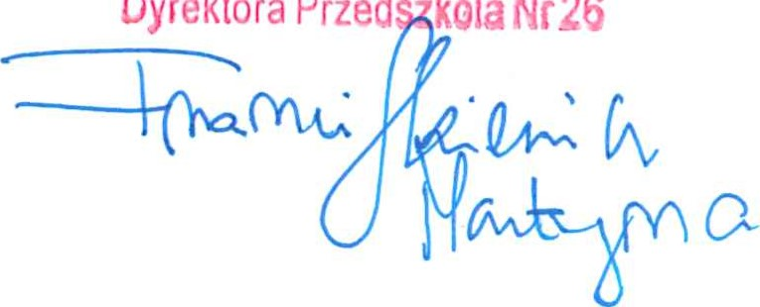

kola

Nf26